Об утверждении форм межстрановой
отчетности и заявления об участии в международной группе и Правил их заполнения

В соответствии с пунктом 3 статьи 7, со статьей 5-1 Закона Республики Казахстан от 5 июля 2008 года «О трансфертном ценообразовании» и подпунктом 2) пункта 3 статьи 16 Закона Республики Казахстан от 19 марта 2010 года «О государственной статистике» ПРИКАЗЫВАЮ:
1. Утвердить:
1) форму межстрановой отчетности согласно приложению 1 к настоящему приказу;
2) Правила заполнения межстрановой отчетности согласно приложению 2 к настоящему приказу;
3) форму заявления об участии в международной группе согласно приложению 3 к настоящему приказу;
4) Правила заполнения заявления об участии в международной группе согласно приложению 4 к настоящему приказу.
2. Комитету государственных доходов Министерства финансов Республики Казахстан (Тенгебаев А.М.) в установленном законодательством порядке обеспечить:
1) государственную регистрацию настоящего приказа в Министерстве юстиции Республики Казахстан;
2) в течение десяти календарных дней со дня государственной регистрации настоящего приказа направление его копии в бумажном и электронном виде на казахском и русском языках в Республиканское государственное предприятие на праве хозяйственного ведения «Республиканский центр правовой информации» Министерства юстиции Республики Казахстан для официального опубликования и включения в Эталонный контрольный банк нормативных правовых актов Республики Казахстан;
3) размещение настоящего приказа на интернет-ресурсе Министерства финансов Республики Казахстан;
4) в течение десяти рабочих дней после государственной регистрации настоящего приказа в Министерстве юстиции Республики Казахстан представление в Департамент юридической службы Министерства финансов Республики Казахстан сведений об исполнении мероприятий, предусмотренных подпунктами 1), 2) и 3) настоящего пункта.
3. Настоящий приказ вводится в действие по истечении десяти календарных дней после дня его первого официального опубликования.

Министр финансов  Республики Казахстан | Б. Султанов

«СОГЛАСОВАН»
Председатель Комитета
по статистике Министерства
национальной экономики
Республики Казахстан
___________ Н. Айдапкелов
«__» __________ 2018 года
Приложение 1
к приказу Министра финансов
Республики Казахстан
от «___»_______201__ года
№______
форма, предназначенная для сбора административных данных

Межстрановая отчетность

Отчетный период 20___г.

Индекс: 012 МО
Куда представляется: в Комитет государственных доходов Министерства финансов Республики Казахстан
Представляют: участники международной группы
Периодичность: ежегодная
Срок представления: не позднее 12 месяцев, следующих за отчетным финансовым годом

Раздел 1. Обзор распределения доходов, налогов и деловой активности в разрезе налоговых юрисдикций
Наименование участника международной группы:
Бизнес идентификационный номер:
Отчетный финансовый год:
Используемая валюта:
Налоговая юрисдикция | Доходы
 | От несвязанных сторон | От взаимосвязанных сторон | Итого (столбец 2 + столбец 3)
1 | 2 | 3 | 4

продолжение таблицы
Прибыль (убыток) до налога на прибыль | Налог на прибыль, уплаченный (кассовый метод) | Налог на прибыль, исчисленный в отчетном финансовом году | Уставный капитал
5 | 6 | 7 | 8

продолжение таблицы
Накопленная прибыль (убыток) | Численность сотрудников | Материальные активы (кроме денежных средств и их эквивалентов)
9 | 10 | 11

Раздел 2. Перечень всех участников международной группы в разрезе налоговых юрисдикций

Наименование участника международной группы:
Отчетный финансовый год:
Налоговая юрисдикция | Наименование участника международной группы | Налоговая юрисдикция учреждения (инкорпорирования), если отличается от налоговой юрисдикции резидентства | Основная предпринимательская деятельность
 |  |  | НИОКР* | Владение и управление нематериальными активами
1 | 2 | 3 | 4 | 5

продолжение таблицы
Поставка и закупка | Производство или сборка | Продажи, маркетинг или дистрибуция | Административные, управленческие или вспомогательные услуги | Оказание услуг несвязанным сторонам | Внутригрупповое финансирование
6 | 7 | 8 | 9 | 10 | 11

продолжение таблицы
Регулируемые финансовые услуги | Страхование | Владение акциями или другими долевыми инструментами | Бездействующие | Прочее
12 | 13 | 14 | 15 | 16

Раздел 3. Дополнительная информация

Наименование участника международной группы:
Отчетный финансовый год:
Наименование участника международной группы, представившего межстрановую отчетность:
Адрес и страна участника международной группы, представившего межстрановую отчетность:

Раздел 4. Ответственность участника международной группы

Фамилия имя отчество (при его наличии) Дата представления:
Руководителя ____________________ «___»_________201__г.

Подпись___________________ Код органа государственных
доходов __ __ __ __

Фамилия имя отчество (при его наличии)
должностного лица Дата приема:
принявшего отчетность_________________ «___»_________201__г.

Подпись_________________ Входящий номер документа:
______________________
Дата почтового штемпеля
«___»_________201___г.
(заполняется в случае сдачи по почте)

*Примечание:
НИОКР – Научно-исследовательские и опытно-конструкторские работы;
пояснение по заполнению формы «Межстрановая отчетность» приведено в Правилах заполнения межстрановой отчетности согласно приложению 2 к настоящему Приказу.

Приложение 2
к приказу Министра финансов
Республики Казахстан
от «___»_______201__ года №______

Правила заполнения межстрановой отчетности

Глава 1. Общие положения

1. Настоящие Правила заполнения межстрановой отчетности (далее – Правила) разработаны в соответствии с пунктом 3 статьи 7 Закона Республики Казахстан от 5 июля 2008 года «О трансфертном ценообразовании» (далее – Закон) и определяют порядок заполнения и представления межстрановой отчетности участником международной группы.
2. Межстрановая отчетность (далее – отчетность) за отчетный финансовый год представляется в Комитет государственных доходов Министерства финансов Республики Казахстан (далее – орган государственных доходов) материнской компанией международной группы, являющейся резидентом Республики Казахстан, либо уполномоченным участником международной группы (в случае предоставления материнской компании международной группы участнику международной группы соответствующих полномочий), не позднее 12 месяцев, следующих за отчетным финансовым годом.
В случае получения участником международной группы, в которой материнская компания международной группы является нерезидентом, требования органа государственных доходов о представлении отчетности, участник международной группы представляет отчетность в орган государственных доходов не позднее 12 месяцев со дня получения такого требования.
3. Отчетность представляется в электронном виде, допускающем компьютерную обработку информации, посредством системы органа государственных доходов и заверяется электронной цифровой подписью, за исключением случая, предусмотренного частью третьей пункта 1 статьи 7-3 Закона.
4. Дата представления отчетности в орган государственных доходов является дата принятия центральным узлом системы приема и обработки налоговой отчетности органа государственных доходов, указанная в уведомлении о предоставлении отчетности.
В случае если последний день срока представления отчетности приходится на нерабочий день, срок представления переносится на следующий рабочий день.
В случаях отсутствия программного обеспечения либо обнаружения технических ошибок в программном обеспечении органа государственных доходов, участник международной группы может представить отчетность на бумажном носителе.
5. Отчетность считается непредставленной, если:
1) не представлена в срок, установленный настоящими Правилами;
2) не соответствует установленной форме;
3) не указан или неверно указан идентификационный номер;
4) не указан финансовый год;
5) отсутствует или недостоверна электронная цифровая подпись.
6. Если отчетность представлена:
1) в явочном порядке на бумажном носителе – составляется в двух экземплярах, один экземпляр возвращается участнику с отметкой органа государственных доходов;
2) по почте заказным письмом с уведомлением на бумажном носителе – участник получает уведомление почтовой или иной организации связи;
3) в электронном виде – участник получает уведомление о принятии или непринятии отчетности системой органа государственных доходов.
7. Отчетность представляется на казахском или русском языке. В случае, если материнская компания международной группы является нерезидентом Республики Казахстан, отчётность может быть представлена на английском языке.
8. Финансовые показатели отчетности указываются в валюте, в которой материнская компания международной группы составляет консолидированную финансовую отчетность.
В случае если участник международной группы составляет финансовую отчетность в валюте, отличной от валюты, указанной в части первой настоящего пункта, то финансовые показатели такого участника международной группы пересчитываются в валюту составления консолидированной финансовой отчетности с применением среднеарифметического рыночного курса обмена валюты, определенного в соответствии с налоговым законодательством Республики Казахстан.
9. При отсутствии у участника международной группы в отчетном периоде международных деловых операций, отчетность в орган государственных доходов не представляется.
10. Отчетность, содержащая сведения, составляющие государственные секреты в соответствии с Законом Республики Казахстан от 15 марта 1999 года «О государственных секретах», представляется в части, не содержащей сведений, составляющих государственные секреты.
11. В случае обнаружения участником международной группы неполноты сведений, неточностей либо ошибок в заполнении представленной отчетности такой участник обязан представить скорректированную отчётность с учетом обновлённой информации за финансовый год, к которому относятся данные изменения и дополнения, до начала проведения проверки по вопросам трансфертного ценообразования.
При этом сроки по представлению отчётности, указанные в пункте 2 настоящих Правил, не распространяются на представление скорректированной отчётности.
12. Положение настоящих Правил распространяются на отчетность, представляемую за период с 1 января 2016 года до 1 января 2019 года.

Глава 2. Заполнение межстрановой отчетности

13. Раздел 1. «Обзор распределения доходов, налогов и деловой активности в разрезе налоговых юрисдикций» (далее – Раздел 1), заполняется в целях расшифровки распределения доходов, прибыли, налогов, уставного капитала, накопленной прибыли, численности сотрудников и материальных активов участников международной группы в разрезе налоговых юрисдикций, на территории которых зарегистрированы участники международной группы.
Для целей настоящих Правил налоговой юрисдикцией признается государство или территория, на которой действуют самостоятельные налоговые законы.
Информацию, указанную в Разделе 1, отражают на основе данных отдельной финансовой отчетности участников международной группы за соответствующий отчетный финансовый год до осуществления элиминационных и консолидационных поправок материнской компании, и (или) консолидированной отчетности, и (или) внутреннего управленческого учета.
14. В строке «Наименование участника международной группы» указывается полное наименование международной группы, по которой составляется отчетность.
15. В строке «Бизнес идентификационный номер» указывается бизнес идентификационный номер участника международной группы представляющего отчетность.
16. В строке «Отчетный финансовый год» указывается финансовый год, за который составляется отчетность.
17. В строке «Используемая валюта» указывается валюта, в которой составляется отчетность, в соответствии с приложением 23 «Классификатор валют, используемых для таможенного оформления», утвержденным решением Комиссии Таможенного союза от 20 сентября 2010 года № 378 «О классификаторах, используемых для заполнения таможенных деклараций».
18. В графе 1 «Налоговая юрисдикция» указывается налоговая юрисдикция, в которой участник международной группы является для целей налогообложения резидентом или нерезидентом, осуществляющим предпринимательскую деятельность через постоянное учреждение, филиал, представительство. Отдельной строкой прописываются все участники международной группы, которые не относятся к какой-либо юрисдикции для целей налогообложения.
В случае если участник международной группы является резидентом более чем одной налоговой юрисдикции, то в данной графе указывается налоговая юрисдикция, в которой участник международной группы является резидентом в целях налогообложения. В случае наличия у участника международной группы двойного резидентства в целях налогообложения, то в данной графе указывается налоговая юрисдикция, в которой такой участник является резидентом в соответствии с международным договором (соглашением) об избежании двойного налогообложения. При наличии двойного резидентства и отсутствии международного договора (соглашения) об избежании двойного налогообложения, устраняющего двойное резидентство, в данной графе указывается налоговая юрисдикция, в которой участник международной группы имеет место эффективного управления, определяемое в соответствии с внутренним законодательством соответствующей страны.
19. Строка доходы:
1) в графе 2 «От несвязанных сторон» указывается сумма всех полученных доходов участниками международной группы, относящихся к соответствующей налоговой юрисдикции за отчетный финансовый год, в результате сделок (операций) с лицами, не являющимися участниками международной группы, и признанных в бухгалтерском учете;
2) в графе 3 «От взаимосвязанных сторон» указывается сумма всех доходов, полученных участниками международной группы, относящихся к соответствующей налоговой юрисдикции за отчетный финансовый год в результате сделок (операций) с другими участниками международной группы, и признанных в бухгалтерском учете. В данную графу не включаются доходы, полученные от других участников международной группы, которые признаются дивидендами в налоговой юрисдикции плательщика;
3) в графе 4 «Итого (столбец 2 + столбец 3)» указывается общая сумма доходов за отчетный финансовый год, признанных в бухгалтерском учете, которая определяется как сумма граф 2 и 3 (графа 2 + графа 3).
Доходы, подлежащие отражению в графах 2, 3 и 4 должны включать доходы от реализации товаров, работ, услуг, роялти, вознаграждения, премии и любые иные виды доходов.
Все доходы, указанные в подпунктах 1), 2) и 3) настоящего пункта, указываются на валовой основе (не на нетто-основе с расходами);
4) в графе 5 «Прибыль (убыток) до налога на прибыль» указывается сумма финансовой прибыли (убытка) всех участников международной группы до налогообложения, относящихся к соответствующей налоговой юрисдикции, за отчетный финансовый год. Финансовая прибыль (убыток) до налогообложения должна включать все внереализационные доходы и расходы;
5) в графе 6 «Налог на прибыль, уплаченный (кассовый метод)» указывается сумма налога на прибыль, уплаченного всеми участниками международной группы, относящимися к соответствующей налоговой юрисдикции, в отчетном финансовом году. В данной графе указывается сумма налога на прибыль, уплаченного как в юрисдикции резидентства, так и во всех иных налоговых юрисдикциях. Сумма уплаченного налога на прибыль включает также налог с дохода участника международной группы, удержанный и уплаченный у источника выплаты. Налог, удержанный и уплаченный у источника выплаты с дохода участника международной группы, учитывается в отчетности у такого участника международной группы, независимо от налоговой юрисдикции, где произведено удержание и уплата налога у источника выплаты;
6) в графе 7 «Налог на прибыль, исчисленный в отчетном финансовом году» указывается сумма налога на прибыль, исчисленного всеми участниками международной группы, относящимися к соответствующей налоговой юрисдикции, за отчетный финансовый год. В сумму исчисленного налога на прибыль включаются текущие расходы по налогу на прибыль по операциям в отчетном финансовом году без включения отсроченного налога или резервов по неопределённым налоговым обязательствам (корректировок прошлых периодов);
7) в графе 8 «Уставный капитал» указывается сумма уставного или акционерного капитала всех участников международной группы, относящихся к соответствующей налоговой юрисдикции, по состоянию на последнюю дату отчетного финансового года.
В отношении уставного капитала постоянного учреждения, филиала, представительства участника международной группы, через которых осуществляется предпринимательская деятельность, указывается уставный капитал участника международной группы, создавшего постоянное учреждение, филиал, представительство, за исключением случаев, когда в налоговой юрисдикции, где созданы (зарегистрированы) постоянное учреждение, филиал, представительство, существуют законодательные (регуляторные) требования к уставному капиталу постоянного учреждения, филиала, представительства или законодательные требования по заполнению финансовой отчетности постоянного учреждения, филиала, представительства, в которой указывается размер уставного капитала постоянного учреждения, филиала, представительства;
8) в графе 9 «Накопленная прибыль (убыток)» указывается сумма накопленной прибыли (убытка) всех участников международной группы, относящихся к соответствующей налоговой юрисдикции по состоянию на последнюю дату отчетного финансового года;
9) в графе 10 «Численность сотрудников» указывается численность сотрудников (в эквиваленте полной занятости) всех участников международной группы, относящихся к соответствующей налоговой юрисдикции, за отчетный финансовый год. В данной графе учитываются численность сотрудников, физических лиц, имевших в отчетном финансовом году с участником международной группы трудовые договоры (контракты, соглашения), а также договоры гражданско-правового характера, которые участвуют в операционной деятельности участника международной группы.
Численность сотрудников рассчитывается как среднеарифметическое значение численности сотрудников за каждый месяц или по состоянию на последнюю дату отчетного финансового года либо любым иным способом, последовательно применяемым на ежегодной основе всеми участниками международной группы во всех налоговых юрисдикциях. При этом допускается округление либо использование обоснованной приблизительной оценки, если это не искажает существенным образом численность сотрудников в разрезе налоговых юрисдикций;
10) в графе 11 «Материальные активы (кроме денежных средств и их эквивалентов)» указывается сумма балансовой стоимости материальных активов всех участников международной группы, относящихся к соответствующей налоговой юрисдикции, по состоянию на последнюю дату отчётного финансового года.
При этом материальные активы для этих целей не включают в себя денежные средства и их эквиваленты, нематериальные активы и финансовые активы.
Сумма балансовой стоимости материальных активов постоянного учреждения, филиала, представительства участника международной группы учитывается в налоговой юрисдикции постоянного учреждения, филиала, представительства.
В случае если в одной налоговой юрисдикции находятся несколько участников международной группы, то в каждой графе раздела 1 указывается общая сумма соответствующих показателей всех участников международной группы, находящихся в одной налоговой юрисдикции.
20. Раздел 2. «Перечень всех участников международной группы в разрезе налоговых юрисдикций» (далее – Раздел 2), заполняется в целях отражения и идентификации всех участников международной группы, а также расшифровки основных видов деятельности каждого участника международной группы в разрезе налоговых юрисдикций.
21. В графе 1 «Налоговая юрисдикция» указывается налоговая юрисдикция, в которой участник международной группы является резидентом для целей налогообложения. Отдельной строкой прописываются все участники международной группы, которые не относятся к какой-либо юрисдикции для целей налогообложения.
22. В графе 2 «Наименование участника международной группы» указывается полное наименование каждого из участников международной группы, идентификационный номер налоговой регистрации, юридический адрес.
В случае, если в одной налоговой юрисдикции созданы (инкорпорированы) несколько участников международной группы, то в графе 1 указывается наименование одной налоговой юрисдикции, а в графе 2 указываются все участники международной группы, зарегистрированной в этой налоговой юрисдикции.
В случае если участник международной группы имеет постоянное учреждение, филиал, представительство в другой юрисдикции, через которых осуществляется предпринимательская деятельность, то такое постоянное учреждение, филиал, представительство подлежит отражению в той налоговой юрисдикции, в которой зарегистрированы (созданы) постоянное учреждение, филиал, представительство, с указанием наименования участника международной группы, к которому они относятся.
23. В графе 3 «Налоговая юрисдикция учреждения (инкорпорирования), если отличается от налоговой юрисдикции резидентства» указывается наименование юрисдикции, в которой участник международной группы создан (инкорпорирован), если такая юрисдикция отличается от налоговой юрисдикции резидентства участника международной группы. Заполняется в случае, если налоговая юрисдикция участника международной группы, указанная в графе 1, отличается от юрисдикции, в которой такой участник международной группы создан (инкорпорирован).
24. В графах 4-16 «Основная предпринимательская деятельность» указывается основной (основные) вид (виды) деятельности участника международной группы путем выбора основного (основных) вида (видов) деятельности из предложенного списка видов деятельности (может быть выбран один или несколько видов деятельности). В случае, если в предложенном списке отсутствует основной вид деятельности участника международной группы, отмечается столбец «Прочее», и представляется дополнительная информация об основном (основных) виде (видах) деятельности такого участника международной группы, которую необходимо раскрыть в разделе «Дополнительная информация».
25. Раздел 3. «Дополнительная информация» заполняется в случае необходимости в пояснении или раскрытии отдельных показателей отчетности в свободной форме с отражением любой информации, которая улучшить понимание содержания Разделов 1 и 2 отчетности.
26. Раздел 4. «Ответственность участника международной группы» указываются следующие данные:
1) поле «Фамилия имя отчество (при его наличии) Руководителя» указывается фамилия, имя, отчество (при его наличии) руководителя участника;
2) дата подачи – указывается дата представления отчетности в орган государственных доходов;
3) код органа государственных доходов – указывается код органа государственных доходов, куда представляется отчетность согласно Приказа «Об утверждении кодов органов государственных доходов Республики Казахстан» (зарегистрированный в Реестре государственной регистрации нормативных правовых актов за № 12121);
4) в поле «Фамилия имя отчество (при его наличии) должностного лица, принявшего отчетность» – указывается фамилия, имя, отчество (при его наличии), работника органа государственных доходов, принявшего заявление;
5) дата приема – указывается дата представления отчетности;
6) входящий номер документа – указывается регистрационный номер, присваиваемый органом государственных доходов;
7) дата почтового штемпеля (заполняется в случае сдачи по почте) – указывается дата почтового штемпеля, проставленного почтовой или иной организацией связи.

Приложение 3
к приказу Министра финансов
Республики Казахстан
от «___»_______201__ года №______
форма

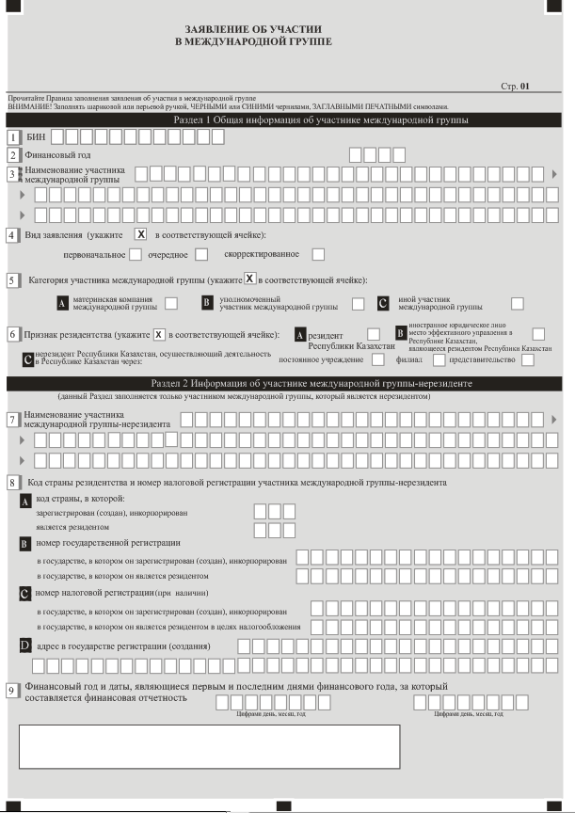
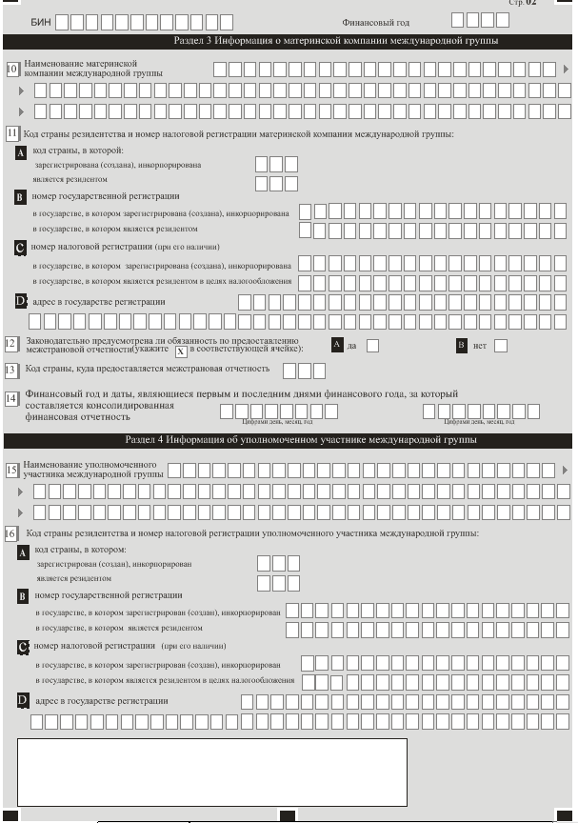

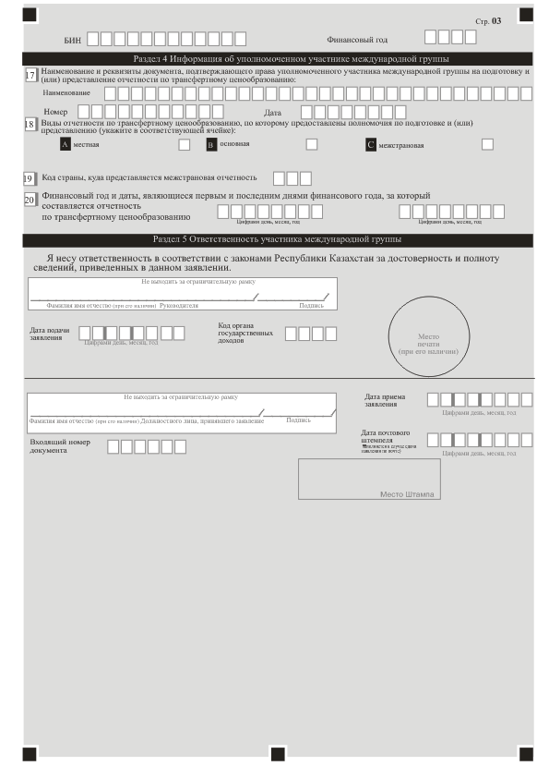

Приложение 4
к приказу Министра финансов
Республики Казахстан
от «___»_______201___ года №____

Правила заполнения заявления
об участии в международной группе

Глава 1. Общие положения

Настоящие Правила заполнения заявления об участии в международной группе (далее – Правила) разработаны в соответствии со статьей 5-1 Закона Республики Казахстан от 5 июля 2008 года «О трансфертном ценообразовании» и определяют порядок заполнения заявления об участии в международной группе (далее – заявление) и представления в Комитет государственных доходов Министерства финансов Республики Казахстан (далее – орган государственных доходов).

Глава 2. Порядок представления заявления

1. Заявление представляется участником международной группы (далее – участник) не позднее 1 сентября года, следующего за отчетным финансовым годом, в случае наличия у такого участника обязательства по представлению отчетности по трансфертному ценообразованию.
2. Заявление представляется участником в орган государственных доходов на бумажном носителе и/или в электронном виде, заверенное электронной цифровой подписью.
Датой представления заявления в орган государственных доходов является дата принятия центральным узлом системы органа государственных доходов, указанная в уведомлении о принятии заявления.
В случае если последний день срока представления отчетности приходится на нерабочий день, срок представления переносится на следующий рабочий день.
В случае отсутствия программного обеспечения либо обнаружения технических ошибок в программном обеспечении органа государственных доходов, участник может представить заявление на бумажном носителе.
Заявление считается непредставленным, если:
1) не представлено в срок, установленный настоящими Правилами;
2) не соответствует установленной форме;
3) не указан или неверно указан идентификационный номер;
4) не указан финансовый год;
5) отсутствует или недостоверна электронная цифровая подпись.
3. При заполнении заявления не допускаются исправления, подчистки и помарки.
4. При отсутствии показателей соответствующие ячейки заявления не заполняются.
5. Если заявление представлено:
1) в явочном порядке на бумажном носителе – составляется в двух экземплярах, один экземпляр возвращается участнику с отметкой органа государственных доходов;
2) по почте заказным письмом с уведомлением на бумажном носителе – участник получает уведомление почтовой или иной организации связи;
3) в электронном виде – участник получает уведомление о принятии или непринятии заявления системой органа государственных доходов.
6. В случае обнаружения участником неполноты сведений, неточностей либо ошибок в заполнении представленного заявления участник обязан представить скорректированное заявление с учетом обновленной информации.
При этом срок, установленный пунктом 1 настоящих Правил, не распространяется на представление скорректированного заявления.

Глава 3. Пояснение по заполнению заявления

7. Раздел 1. «Общая информация об участнике международной группы» указываются следующие данные об участнике, у которого законодательно возникает обязанность по представлению отчетности по трансфертному ценообразованию:
1) в строке 1 указывается Бизнес идентификационный номер (БИН) участника, который является резидентом или нерезидентом, осуществляющим предпринимательскую деятельность в Республике Казахстан через постоянное учреждение, филиал, представительство;
2) в строке 2 указывается отчетный финансовый год участника (указывается арабскими цифрами), за который представляется заявление;
3) в строке 3 указывается наименование участника в соответствии с учредительными документами.
В случае если участник является юридическим лицом-нерезидентом, то в данной строке указывается наименование постоянного учреждения, филиала, представительства нерезидента, зарегистрированного в Республике Казахстан;
4) в строке 4 указывается вид заявления (заполняется соответствующая ячейка в зависимости от вида заявления):
ячейка «первоначальное» – заявление, представляемое впервые;
ячейка «очередное» – заявление, представляемое в последующие финансовые годы после представления первоначального заявления;
ячейка «скорректированное» – заявление, представляемое с учетом внесенных изменений и (или) дополнений, в случае обнаружения участником неполноты сведений, неточностей либо ошибок в заполнении представленного заявления;
5) в строке 5 указывается категория участника (заполняется соответствующая ячейка в зависимости от вида участия в международной группе):
ячейка «материнская компания международной группы» – если участник является материнской компанией международной группы (далее – материнская компания);
ячейка «уполномоченный участник международной группы» – если у участника есть соответствующие полномочия для представления отчетности по трансфертному ценообразованию (далее – уполномоченный участник);
ячейка «иной участник международной группы» – если участник не является материнской компанией и уполномоченным участником международной группы;
6) в строке 6 указывается признак резидентства, (заполняется соответствующая ячейка в зависимости от признака резидентства участника):
ячейка А отмечается участником-резидентом Республики Казахстан;
ячейка В отмечается участником-иностранным юридическим лицом с нахождением его места эффективного управления в Республике Казахстан, и являющимся резидентом Республики Казахстан;
ячейка С отмечается участником-нерезидентом, осуществляющим предпринимательскую деятельность в Республике Казахстан через постоянное учреждение, филиал, представительство.
В случае, если отчетность по трансфертному ценообразованию подлежит представлению уполномоченным участником, то в данном разделе уполномоченный участник указывает сведения об участнике, которым предоставлены уполномоченному участнику полномочия по подготовке и (или) представлению отчетности по трансфертному ценообразованию.
8. Приложение 3 настоящего Приказа Раздел 2. «Информация об участнике международной группы – нерезиденте» (далее – Раздел 2), заполняется в обязательном порядке участником, являющимся нерезидентом.
В Разделе 2 указываются следующие данные:
1) в строке 7 указывается наименование участника-нерезидента в соответствии с его учредительными документами, на английском языке;
2) в строке 8 указывается код страны резидентства и номер налоговой регистрации участника-нерезидента:
в ячейке А отмечается код страны, в которой участник-нерезидент:
зарегистрирован (создан), инкорпорирован;
является резидентом.
В случае, если участник-нерезидент зарегистрирован (создан), инкорпорирован в одной стране, но является в целях налогообложения резидентом в другой стране, то в ячейках указываются коды двух указанных стран;
в ячейке В отмечается номер государственной регистрации:
в государстве, в котором участник-нерезидент зарегистрирован (создан), инкорпорирован;
в государстве, в котором участник-нерезидент является резидентом;
в ячейке С указывается номер налоговой регистрации (при наличии):
в государстве, в котором участник-нерезидент зарегистрирован (создан), инкорпорирован;
в государстве, в котором участник-нерезидент является резидентом в целях налогообложения.
В случае наличия у участника-нерезидента одного вида регистрации, указывается номер имеющейся регистрации. В случае наличия у участника-нерезидента в иностранном государстве двух видов регистрации: государственной и налоговой, указываются оба номера регистрации;
в ячейке D указывается адрес участника в стране регистрации (создания), инкорпорирования;
3) в строке 9 указывается финансовый год и даты, являющиеся первым и последним днями финансового года, за который составляется финансовая отчетность (указываются арабскими цифрами).
9. Раздел 3. «Информация о материнской компании международной группы» (далее – Раздел 3), заполняется в обязательном порядке, независимо от того, является либо не является участник материнской компанией международной группы.
В Разделе 3 указываются следующие данные:
1) в строке 10 указывается наименование материнской компании. Если материнская компания является нерезидентом, то ее наименование указывается на английском языке;
2) в строке 11 указывается код страны резидентства и номер налоговой регистрации материнской компании;
в ячейке А указывается код страны, в которой материнская компания:
зарегистрирована (создана), инкорпорирована;
является резидентом.
В случае, если материнская компания создана в одной стране, но в целях налогообложения является резидентом в другой страны, то в ячейках указываются коды двух указанных стран;
в ячейке В указывается номер государственной регистрации:
в государстве, в котором материнская компания зарегистрирована (создана), инкорпорирована;
в государстве, в котором материнская компания является резидентом;
в ячейке С указывается номер налоговой регистрации (при его наличии):
в государстве, в котором материнская компания зарегистрирована (создана), инкорпорирована;
в государстве, в котором материнская компания является резидентом в целях налогообложения.
При наличии у материнской компании одного вида регистрации указывается номер имеющейся регистрации. В случае наличия у материнской компании в иностранном государстве двух видов регистрации: государственной и налоговой, указываются два номера регистрации;
в ячейке D указывается адрес материнской компании в государстве регистрации (создания), инкорпорирования;
3) в строке 12 указывается отметка о наличии или отсутствии законодательно установленной обязанности в стране (странах) государственной регистрации у материнской компании по представлению межстрановой отчетности, в ячейках А, В отмечается: да либо нет;
4) в строке 13 указывается код страны используется кодировка стран в соответствии с приложением 22 «Классификатор стран мира», утвержденным решением Комиссии Таможенного союза от 20 сентября 2010 года № 378
«О классификаторах, используемых для заполнения таможенных деклараций»;
5) в строке 15 указывается финансовый год и даты, являющиеся первым и последним днями финансового года, за который составляется консолидированная финансовая отчетность (указываются арабскими цифрами).
10. Раздел 4. «Информация об уполномоченном участнике международной группы» (далее – Раздел 4), заполняется в обязательном порядке уполномоченным участником, являющимся резидентом или нерезидентом, в случае, если отчетность по трансфертному ценообразованию подлежит представлению уполномоченным участником, а также данный раздел заполняется участником, которым предоставлены полномочия по представлению отчетности по трансфертному ценообразованию.
В Разделе 4 указываются следующие данные:
1) в строке 15 указывается наименование уполномоченного участника. Если уполномоченный участник является нерезидентом, то указывается наименование на английском языке;
2) в строке 16 указывается код страны резидентства и номер налоговой регистрации уполномоченного участника:
в ячейке А указывается код страны, в котором уполномоченный участник:
зарегистрирован (создан), инкорпорирован;
является резидентом.
В случае если уполномоченный участник создан в одной стране, но в целях налогообложения является резидентом в другой страны, то в ячейках указываются коды двух указанных стран;
в ячейке В указывается номер государственной регистрации:
в государстве, в котором уполномоченный участник зарегистрирован (создан), инкорпорирован;
в государстве, в котором уполномоченный участник является резидентом;
в ячейке С указывается номер налоговой регистрации (при его наличии):
в государстве, в котором уполномоченный участник зарегистрирован (создан), инкорпорирован;
в государстве, в котором уполномоченный участник является резидентом в целях налогообложения.
При наличии у уполномоченного участника одного вида регистрации, указывается номер имеющейся регистрации. В случае наличия у уполномоченного участника в иностранном государстве двух видов регистрации: государственной и налоговой, указываются два номера регистрации;
в ячейке D указывается адрес уполномоченного участника в государстве регистрации (создания), инкорпорирования;
3) в строке 17 указывается наименование и реквизиты документа, подтверждающего права уполномоченного участника на подготовку и (или) представление отчетности по трансфертному ценообразованию: номер и дата;
4) в строке 18 указывается вид отчетности по трансфертному ценообразованию, по которому предоставлены полномочия по подготовке и (или) представлению:
в ячейке А «местная отчетность»;
в ячейке В «основная отчетность»;
в ячейке С «межстрановая отчетность»;
Межстрановая отчетность представляется участником в орган государственных доходов не позднее 12 месяцев, следующих за отчетным финансовым годом.
Для местной и основной отчетности отчетный период начинает исчисляться с 1 января 2019 года, для межстрановой отчетности с 1 января 2016 года;
5) в строке 19 указывается код страны куда представляется межстрановая отчетность;
6) в строке 20 указывается финансовый год и даты, являющиеся первым и последним днями финансового года, за которой составляется отчетность по трансфертному ценообразованию.
11. Раздел 5. «Ответственность участника международной группы» указываются следующие данные:
1) в поле «Фамилия имя отчество (при его наличии) Руководителя» указывается фамилия, имя, отчество (при его наличии) руководителя участника;
2) дата подачи заявления – указывается дата представления заявления в орган государственных доходов;
3) код органа государственных доходов – указывается код органа государственных доходов, куда представляется заявление, согласно Приказу «Об утверждении кодов органов государственных доходов Республики Казахстан» (зарегистрированный в Реестре государственной регистрации нормативных правовых актов за № 12121);
4) в поле «Фамилия имя отчество (при его наличии) должностного лица, принявшего заявление» – указывается фамилия, имя, отчество (при его наличии) работника органа государственных доходов, принявшего заявление;
5) дата приема заявления – указывается дата представления заявления;
6) входящий номер документа – указывается регистрационный номер Заявления, присваиваемый органом государственных доходов;
7) дата почтового штемпеля – указывается дата почтового штемпеля, проставленного почтовой или иной организацией связи.
При заполнении кода страны применяется кодировка стран в соответствии с приложением 22 «Классификатор стран мира», утвержденным решением Комиссии Таможенного союза от 20 сентября 2010 года № 378
«О классификаторах, используемых для заполнения таможенных деклараций».

